**Руководство пользователя для шифрования и расшифрования текста шифром Цезаря**

**Описание назначения**

Программа способна выполнять кодирование и декодирование текста шифром Цезаря. Сдвиг задается пользователем. Имеется возможность работать с латинскими и русскими символами. Работа осуществляется в консольном интерфейсе.

**Выполнение** **функций**

1. Введите 1 или 2 для начала работы / выхода
2. Введите число ( положительное – шифруем , отрицательно – расшифровываем )
3. Получаем результат

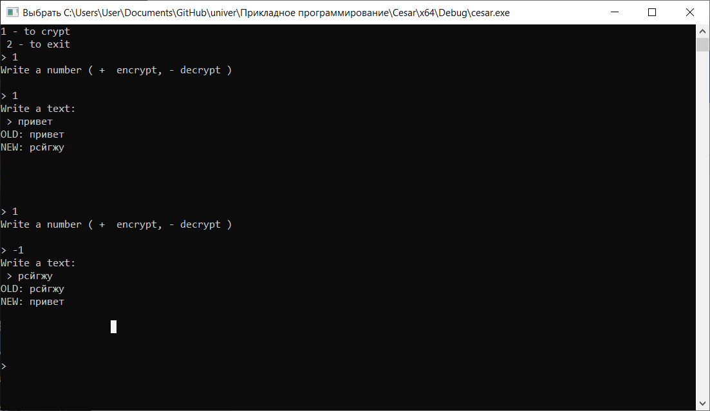

Рис 1.

**Завершение работы**

Нажмите 1 или закройте приложение нажав на крестик в правом верхнем углу.